----- e -----
Oggi Sposi

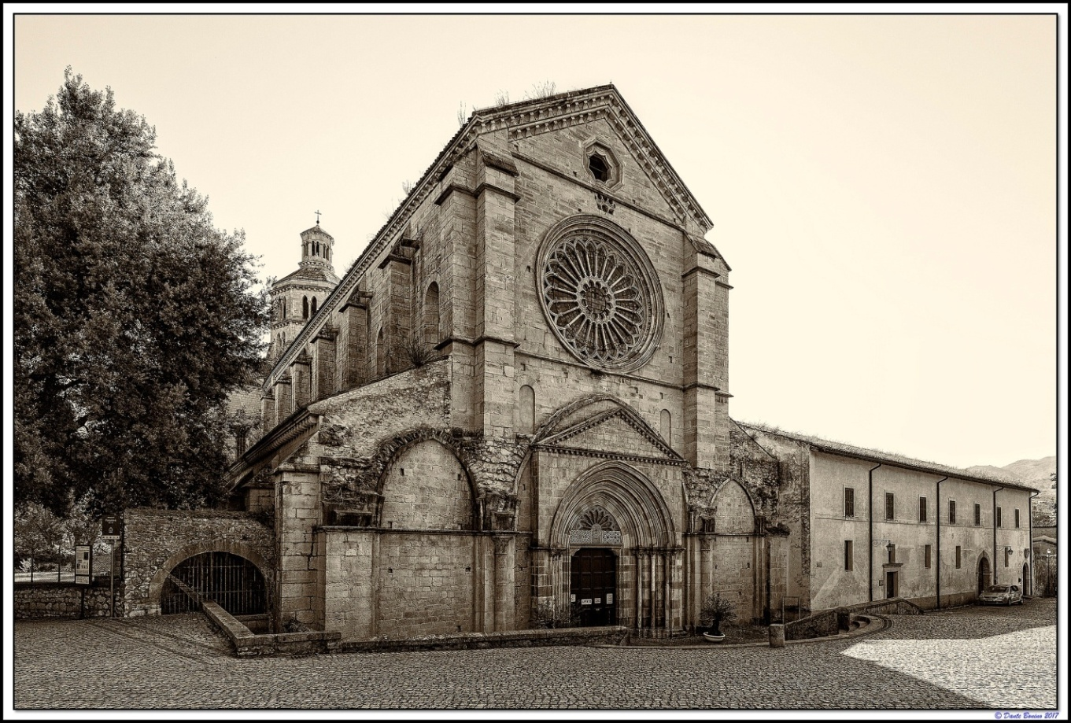

Parrocchia S. Maria Annunziata
Abbazia di Fossanova

27 Luglio 2019

RITI DI INTRODUZIONE

Celebrante: Nel nome del Padre, del Figlio e dello Spirito Santo.
Tutti: Amen.

MEMORIA DEL BATTESIMO

Celebrante: La grazia del Signore nostro Gesù Cristo, l’Amore di Dio Padre e la Comunione dello Spirito Santo, sia con tutti voi.
Tutti: E con il tuo Spirito.

Celebrante: Fratelli e sorelle, ci siamo riuniti con gioia nella casa del Signore nel giorno in cui ---- e ----- intendono formare la loro famiglia.
In quest’ora di particolare grazia siamo loro vicini con l’affetto, con l’amicizia e la preghiera fraterna.
Ascoltiamo attentamente insieme con loro la Parola che Dio oggi ci rivolge.
In unione con la Santa Chiesa supplichiamo Dio Padre, per Cristo Signore nostro, perché benedica questi suoi figli che stanno per celebrare il loro Matrimonio, li accolga nel suo amore e li costituisca in unità.

Facciamo ora memoria del Battesimo, nel quale siamo rinati a vita nuova.
Divenuti figli nel Figlio, riconosciamo con gratitudine il dono ricevuto, per rimanere fedeli all’amore cui siamo stati chiamati.

Padre, nel Battesimo del tuo Figlio Gesù al fiume Giordano hai rivelato al mondo l’amore sponsale per il tuo popolo.
Tutti: Noi ti lodiamo e ti rendiamo grazie.

Celebrante: Gesù Cristo, dal tuo costato aperto sulla Croce hai generato la Chiesa, tua diletta sposa.
Tutti: Noi ti lodiamo e ti rendiamo grazie.

Celebrante: Spirito Santo, potenza del Padre e del Figlio, oggi fai risplendere su ---- e ---- la veste nuziale della Chiesa.
Tutti: Noi ti lodiamo e ti rendiamo grazie.

Celebrante: Dio onnipotente, origine e fonte della vita, che ci hai rigenerati nell’acqua con la potenza del tuo Spirito, ravviva in tutti noi la grazia del Battesimo, e concedi a ---- e ----- un cuore libero e una fede ardente perché, purificati nell’intimo, accolgano il dono del Matrimonio, nuova via della loro santificazione. Per Cristo nostro Signore.
Tutti: Amen.

GLORIA

Gloria a Dio nell’alto dei cieli e pace in terra agli uomini di buona volontà. Noi ti lodiamo, ti benediciamo, ti adoriamo, ti glorifichiamo, ti rendiamo grazie per la tua gloria immensa, Signore Dio, Re del Cielo, Dio Padre onnipotente. Signore, figlio unigenito, Gesù Cristo, Signore Dio, Agnello di Dio, Figlio del Padre, tu che togli i peccati del mondo, abbi pietà di noi; tu che togli i peccati del mondo, accogli la nostra supplica; tu che siedi alla destra del padre, abbi pietà di noi. Perché tu solo il Santo, tu solo il Signore, tu solo l’Altissimo, Gesù Cristo con lo Spirito Santo: nella gloria di Dio Padre. AMEN.

COLLETTA

Celebrante: Dio onnipotente, concedi a ---- e ----, che oggi consacrano il loro amore, di crescere insieme nella fede che professano davanti a te e di arricchire con i loro figli la tua Chiesa.
Per il nostro Signore Gesù Cristo, tuo Figlio, che è Dio, e vive e regna con te, nell’unità dello Spirito Santo, per tutti i secoli dei secoli.
Tutti: Amen.

LITURGIA DELLA PAROLA

PRIMA LETTURA

Dal libro del Deuteronomio (6, 4-9)
Sugli stipiti della tua casa e sulle porte scrivi: il Signore è il nostro Dio.

Ascolta, Israele: il Signore è il nostro Dio, il Signore è uno solo. Tu amerai il Signore tuo Dio con tutto il cuore, con tutta l’anima e con tutte le tue forze. Questi precetti che oggi ti do, ti stiano fissi nel cuore; li ripeterai ai tuoi figli, ne parlerai quando sarai seduto in casa tua, quando camminerai per via, quando ti coricherai e quando ti alzerai. Te li legherai alla mano come un segno, ti saranno come un pendaglio tra gli occhi e li scriverai sugli stipiti della tua casa e sulle tue porte.
Parola di Dio.
Rendiamo grazie a Dio.

SALMO RESPONSORIALE

Dal Salmo 99

Eterno è il suo amore per noi; eterna è la sua fedeltà.

Acclamate al Signore voi tutti della terra,
servite il Signore nella gioia,
presentatevi a lui con esultanza.
Eterno è il suo amore per noi; eterna è la sua fedeltà.

Riconoscete che il Signore è Dio;
egli ci ha fatti e noi siamo suoi,
suo popolo e gregge del suo pascolo.
Eterno è il suo amore per noi; eterna è la sua fedeltà.

Varcate le sue porte con inni e grazie,
i suoi atri con canti di lode,
lodatelo, benedite il suo nome.

Eterno è il suo amore per noi; eterna è la sua fedeltà.

Poiché buono è il Signore,
eterna la sua misericordia,
la sua fedeltà per ogni generazione.

Eterno è il suo amore per noi; eterna è la sua fedeltà.

SECONDA LETTURA

Dalla lettera di San Paolo apostolo agli Efesini (5, I-2°.21-33)
Questo mistero è grande; lo dico in riferimento a Cristo e alla Chiesa!

Fratelli, fatevi imitatori di Dio quali figli carissimi, e camminate nella carità, nel modo che anche Cristo vi ha amato e ha dato sé stesso per noi. Siate sottomessi gli uni agli altri nel timore di Cristo.
Le mogli siano sottomesse ai mariti come al Signore; il marito, infatti, è capo della moglie, come anche Cristo è capo della Chiesa, lui che è il salvatore del suo corpo. E come la Chiesa sta sottomessa a Cristo, così anche le mogli siano soggette ai loro mariti in tutto.
E voi, mariti, amate le vostre mogli come Cristo ha amato la Chiesa e ha dato sé stesso per lei, per renderla santa, purificandola per mezzo del lavacro dell’acqua accompagnato dalla parola, al fine di farsi comparire davanti la sua Chiesa tutta gloriosa, senza macchia né ruga o alcunché di simile, ma santa e immacolata.
Così anche i mariti hanno il dovere di amare le mogli come il proprio corpo, perché chi ama la propria moglie ama sé stesso. Nessuno mai, infatti, ha preso in odio la propria carne; al contrario la nutre e la cura, come fa Cristo con la Chiesa, poiché siamo membra del suo corpo. Per questo l’uomo lascerà suo padre e sua madre e si unirà alla sua donna e i due formeranno una sola carne.
Questo mistero è grande; lo dico in riferimento a Cristo e alla Chiesa! Quindi anche voi, ciascuno da parte sua, ami la propria moglie come sé stesso, e la donna sia rispettosa verso il marito.
Parola di Dio.
Rendiamo grazie a Dio.

CANTO AL VANGELO

Alleluia, Alleluia

Se il Signore non costruisce la casa,
invano faticano i costruttori.

Alleluia
Celebrante: Il Signore sia con voi.
Tutti: E con il tuo Spirito.

Dal Vangelo secondo Matteo (7, 21.24-29)

In quel tempo, Gesù disse ai suoi discepoli: “Non chiunque mi dice <<Signore, Signore>>, entrerà nel regno dei cieli, ma colui che fa la volontà del Padre mio che è nei cieli.
Perciò, chiunque ascolta queste mie parole e le mette in pratica, è simile a un uomo saggio che ha costruito la sua casa sulla roccia. Cadde la pioggia, strariparono i fiumi, soffiarono i venti e si abbatterono su quella casa, ed essa non cadde, perché era fondata sopra la roccia.
Chiunque ascolta queste mie parole e non le mette in pratica, è simile a un uomo stolto che ha costruito la sua casa sulla sabbia. Cadde la pioggia, strariparono i fiumi, soffiarono i venti e si abbatterono su quella casa, ed essa cadde, e la sua rovina fu grande”.
Quando Gesù ebbe finito questi discorsi, le folle restarono stupite dal suo insegnamento: Egli, infatti, insegnava loro come uno che ha autorità e non come i loro scribi.
Parola del Signore.
Lode a te, o Cristo.

LITURGIA DEL MATRIMONIO

Celebrante: Carissimi ---- e -----, siete venuti insieme nella casa del Padre, perché la vostra decisione di unirvi in Matrimonio riceva il suo sigillo e la sua consacrazione, davanti al ministro della Chiesa e davanti alla comunità. Voi siete già consacrati mediante il Battesimo: ora Cristo vi benedice e vi rafforza con il sacramento nuziale, perché vi amiate l’un l’altro con amore fedele e inesauribile, e assumiate responsabilmente i doveri del Matrimonio.
Pertanto vi chiedo di esprimere davanti alla Chiesa le vostre intenzioni.

---- e ----, siete venuti a celebrare il Matrimonio senza alcuna costrizione, in piena libertà e consapevoli del significato della vostra decisione?
Sposi: Si.
Celebrante: Siete disposti, seguendo la via del Matrimonio, ad amarvi e onorarvi l’un l’altro per tutta la vita?
Sposi: Si.
Celebrante: Siete disposti ad accogliere con amore i figli che Dio vorrà donarvi e a educarli secondo la legge di Cristo e della sua Chiesa?
Sposi: Si.
Celebrante: Alla presenza di Dio e davanti alla Chiesa qui riunita, datevi la mano destra ed esprimete il vostro consenso. Il Signore, inizio e compimento del vostro amore, sia con voi sempre.

----, vuoi accogliere ---- come tua sposa nel Signore, promettendo di esserle fedele sempre, nella gioia e nel dolore, nella salute e nella malattia, e di amarla e onorarla tutti i giorni della tua vita?
-----: Si.
Celebrante: -----, vuoi accogliere ---- come tuo sposo nel Signore, promettendo di essergli fedele sempre, nella gioia e nel dolore, nella salute e nella malattia e di amarlo e onorarlo tutti i giorni della tua vita?
------: Si.
Celebrante: Il Signore onnipotente e misericordioso confermi il consenso che avete manifestato davanti alla Chiesa e vi ricolmi della sua benedizione.
L’uomo non osi separare ciò che Dio unisce.
Tutti: Amen.

BENEDIZIONE E CONSEGNA DEGLI ANELLI

Celebrante: Signore, benedici questi anelli nuziali: gli sposi che li porteranno custodiscano integra la loro fedeltà, rimangano nella tua volontà e nella tua pace e vivano sempre nel reciproco amore. Per Cristo nostro Signore.
Tutti: Amen.

----: ----, ricevi questo anello, segno del mio amore e della mia fedeltà. Nel nome del Padre e del Figlio e dello Spirito Santo.
----: ----, ricevi questo anello, segno del mio amore e della mia fedeltà. Nel nome del Padre e del Figlio e dello Spirito Santo.

PREGHIERA DEI FEDELI

Fratelli e sorelle, consapevoli del singolare dono di grazia e carità, per mezzo del quale Dio ha voluto rendere perfetto e consacrare l’amore dei nostri fratelli ---- e ----, chiediamo al Signore che, sostenuti dall’esempio e dall’intercessione dei Santi, essi custodiscano nella fedeltà il loro vincolo coniugale.

Perché ---- e ----, attraverso l’unione santa del matrimonio, possano godere della salute del corpo e della salvezza eterna, preghiamo
Ascoltaci, Signore.

Perché il Signore benedica l’unione di questi sposi come santificò le nozze di Cana, preghiamo.
Ascoltaci, Signore.

Perché il Signore renda fecondo l’amore di ---- e ----, conceda loro pace e sostegno ed essi possano essere testimoni fedeli di vita cristiana, preghiamo.
Ascoltaci, Signore.

Perché il popolo cristiano cresca di giorno in giorno nella certezza della fede, e tutti coloro che sono oppressi dalle difficoltà della vita ricevano l’aiuto della grazia che viene dall’alto, preghiamo.
Ascoltaci, Signore.

Perché lo Spirito Santo rinnovi in tutti gli sposi qui presenti la grazia del sacramento, preghiamo.
Ascoltaci, signore.

Ora, in comunione con la Chiesa del cielo, invochiamo l’intercessione dei Santi:

Santa Maria, Madre di Dio prega per noi
Santa Maria, Madre della Chiesa prega per noi
Santa Maria, Regina della famiglia prega per noi
San Giuseppe, Sposo di Maria prega per noi

Santi Angeli di Dio pregate per noi
Santi Gioacchino e Anna pregate per noi
Santi Zaccaria ed Elisabetta pregate per noi
San Giovanni Battista prega per noi
Santi Pietro e Paolo pregate per noi
Santi Apostoli ed Evangelisti pregate per noi
Santi Martiri di Cristo pregate per noi

Santi Aquila e Priscilla pregate per noi
Santi Mario e Marta pregate per noi
Santa Monica prega per noi
San Paolino prega per noi
Santa Brigida prega per noi
Santa Rita prega per noi
Santa Francesca Romana pregate per noi
San Tommaso Moro prega per noi
Santa Giovanna Beretta Molla pregate per noi
Santi e Sante tutti di Dio pregate per noi

Effondi, Signore su ------ e ------ lo Spirito del tuo amore, perché diventino un cuore solo e un’anima sola: nulla separi questi sposi che tu hai unito, e, ricolmati della tua benedizione, nulla li affligga.
Per Cristo nostro Signore.
Amen

LITURGIA EUCARISTICA

Celebrante: O Dio, Padre di ogni bontà, accogli il pane e il vino che la tua famiglia ti offre con intima gioia, e custodisci nel tuo amore ---- e ----- che hai unito nel sacramento nuziale.
Tutti: Amen.

RITI DI COMUNIONE

Celebrante: Prima di partecipare al banchetto dell’eucarestia, segno di riconciliazione e vincolo di unione fraterna, preghiamo insieme come il Signore ci ha insegnato.
Tutti: Padre nostro, che sei nei cieli, sia santificato il tuo nome, venga il tuo regno, sia fatta la tua volontà, come in cielo così in terra. Dacci oggi il nostro pane quotidiano e rimetti a noi i nostri debiti come noi li rimettiamo ai nostri debitori, e non ci indurre in tentazione ma liberaci dal male. Amen.

BENEDIZIONE DEGLI SPOSI

Celebrante: Fratelli e sorelle, invochiamo con fiducia il Signore, perché effonda la sua grazia e la sua benedizione su questi sposi che celebrano in Cristo il loro Matrimonio: Egli che li ha uniti nel patto santo per la comunione al corpo e al sangue di Cristo, li confermi nel reciproco amore.
Tutti: Amen.
Celebrante: O Dio, con la tua onnipotenza hai creato dal nulla tutte le cose e nell’ordine primordiale dell’universo hai formato l’uomo e la donna a tua immagine, donandoli l’uno all’altro come sostegno inseparabile, perché siano non più due, ma una sola carne; così hai insegnato che non è mai lecito separare ciò che tu hai costituito in unità.
O Dio, in un mistero così grande hai consacrato l’unione degli sposi e hai reso il patto coniugale sacramento di Cristo e della Chiesa.
O Dio, in te l’uomo e la donna si uniscono, e la prima comunità umana, la famiglia, riceve in dono quella benedizione che nulla poté cancellare, né il peccato originale, né le acque del diluvio.
Guarda ora con bontà questi tuoi figli che, uniti nel vincolo del Matrimonio, chiedono l’aiuto della tua benedizione: effondi su di loro la grazia dello Spirito Santo perché, con la forza del tuo amore diffuso nei loro cuori, rimangano fedeli al patto coniugale.
In questa tua figlia ------ dimori il dono dell’amore e della pace e sappia imitare le donne sante e lodate dalla scrittura. -------, suo sposo, viva con lei in piena comunione, la riconosca partecipe dello stesso dono di grazia, la onori come uguale nella dignità, la ami sempre con quell’amore con cui Cristo ha amato la Chiesa.
Ti preghiamo Signore, affinché questi tuoi figli rimangano uniti nella fede e nell’obbedienza ai tuoi comandamenti; fedeli a un solo amore, siano esemplari per integrità di vita; sostenuti dalla forza del Vangelo, diano a tutti buona testimonianza di Cristo. Sia feconda la loro unione, diventino genitori saggi e forti e insieme possano vedere i figli dei loro figli. E dopo una vita lunga e serena giungano alla beatitudine eterna del regno dei cieli.
Per Cristo nostro Signore.
Tutti: Amen.

Celebrante: La pace del Signore sia sempre con voi.
Tutti: E con il tuo spirito.
Celebrante: Come i figli di Dio della pace, scambiatevi un segno di pace.
Tutti: Agnello di Dio che togli i peccati del mondo, abbi pietà di noi.
Agnello di Dio che togli i peccati del mondo, abbi pietà di noi.
Agnello di Dio che togli i peccati del mondo, dona a noi la pace.
Celebrante: Beati gli invitati alla Cena del Signore. Ecco l’Agnello di Dio che toglie i peccati del mondo.
Tutti: O Signore, non son degno di partecipare alla tua mensa, ma di’ soltanto una parola e io sarò salvato.

RITI DI CONCLUSIONE

Celebrante: O Signore, la grazia del sacramento nuziale cresca di giorno in giorno nella vita di questi sposi, e l’Eucarestia che abbiamoofferto e ricevuto ci edifichi tutti nel tuo amore. Per Cristo nostro Signore.
Tutti: Amen
Celebrante: Il Signore sia con voi.
Tutti: E con il tuo Spirito
Celebrante: Dio nostro Padre vi conservi uniti nell’amore; la pace di Cristo abiti in voi e rimanga sempre nella vostra casa
Tutti: Amen.
Celebrante: Siate nel mondo testimoni della carità do Cristo, sappiate riconoscere Dio nei poveri e nei sofferti, perché essi vi accolgano grati un giorno nella casa del Padre.
Tutti: Amen
Celebrante: E su voi tutti, che avete partecipato alla liturgia nuziale, scenda la benedizione di Dio onnipotente, Padre Figlio e Spirito Santo.
Tutti: Amen
Celebrante: Nella Chiesa e nel mondo siate testimoni del dono della vita e dell’amore, andate nella pace del Signore risorto.
Tutti: Rendiamo grazie a Dio.

